**Declaração de Conduta Ética**

"Eu, Daniel Yoshio Hotta, me comprometo a manter uma conduta ética e adequada durante a realização de TODAS as tarefas da disciplina MAE0119 durante todo segundo semestre de 2021. Exemplos de conduta inadequada são fornecer e/ou receber auxílio de outras pessoas, consultar material não autorizado (material que não consta na página do curso ou na literatura recomendada), entre outras."

São Paulo, 03 de setembro de 2021. 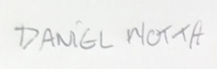

(Assinatura Escaneada)